Quinta entrega
–
Funcionalidades para los
usuarios administradores

Grupo: grupo_70
Autores: Bogdan Razvant, Diego Suárez
Fecha: 13/04/2025

Descripción
Para esta entrega hemos dividido el trabajo por varias secciones, primero se hablará sobre los cambios que se han hecho. Después se explicará la implementación de las funcionalidades para usuarios administradores.
Se van a tratar los siguientes puntos:
- Restricción de páginas dependiendo si el usuario no está registrado o no es administrador
- Restricción de ejecución de scripts vía URL
- Cambios de nombres en páginas
- Modificaciones en la página principal dependiendo del rol
- Modificaciones en la barra de navegación dependiendo del rol
- Codificación de la nueva funcionalidad “gestión de usuarios”
- Codificación de la nueva funcionalidad “vista resumida”

Ahora se procederá a explicar cada uno de los puntos.

Restricción de páginas dependiendo si el usuario no está registrado o no es administrador
Para mejorar la seguridad de la página web se ha intentado restringir lo máximo posible la accesibilidad que tiene el usuario. Dado que nuestro servidor (y código) es bastante “especial” y simple, ahora mismo cualquier usuario puede acceder a cualquier parte de nuestro código.
Como ejemplo, un usuario no registrado podría ir a la página para actualizar la base de datos y se lo permitiría. Para ello hemos querido intervenir modificando las plantillas para el muestreo dinámico del contenido.
Ahora, en todos los índices de las páginas web se comprueba si el usuario tiene los permisos que se necesitan para acceder a la página que se desea.
Cuando no se permita el acceso al contenido de la página se mostrará lo siguiente:

*Se ha decidido hacer así en vez de decir que la página no existe porque al fin y al cabo no es una web real y a la hora de validar el contenido que se ha conseguido hacer es mucho más fácil.

Como usuario no registrado
Los usuarios no registrados solo pueden acceder a las páginas: log in, sign up y listados.
Tienen totalmente prohibido entrar a su perfil (no tienen y podría dar error), al apartado de exportación y graficación de los listados, la actualización de la base de datos, la gestión de usuarios y tampoco pueden ver la vista resumida de la base de datos. En todas estas páginas se informará al usuario que no tiene autorización para entrar.

Como usuario registrado
Los usuarios registrados tienen permitido el acceso a todas las páginas mencionadas para los usuarios no registrados, pero además tienen acceso a las siguientes páginas: my account (perfil) y a la exportación y graficación de los listados.
Cómo los usuarios no registrados, estos van a tener prohibido la entrada a las páginas: actualización de la base de datos, gestión de usuarios y vista resumida.

Como usuario administrador
Los usuarios administradores tienen permiso para entrar a cualquier página de la web: además de las páginas para el usuario registrado este podrá actualizar la base de datos, gestionar los usuarios y ver la vista resumida de la base de datos.
El usuario administrador por defecto es SYSTEM. Para acceder como este simplemente hay que introducir como usuario y contraseña “SYSTEM”.

Restricción de ejecución de scripts vía URL
Siguiendo con la seguridad de la página web hay un punto muy importante. Ya hemos cubierto toda la parte del acceso a nuestras páginas. ¿Pero, y si el usuario empieza a probar rutas en nuestro servidor o peor aún, se conoce la estructura de directorios de nuestra página web?
Por ello hemos tenido que implementar esta medida. La parte más importante que debemos son los scripts que manejen la base de datos, como cuando se modifica un usuario, se muestran usuarios y en general cuando se manipula la base de datos. Como los parámetros para llamar al script de PHP van en la URL, cualquier usuario podría acceder a estos mismos.
En todos los scripts se comprueba si el usuario tiene los permisos adecuados para ejecutar el script. Esto funciona de la misma manera que la generación de contenido dinámico dado el rol de usuario. Se comprueba si el usuario está registrado, y cuando se necesite, si este es administrador.
Cuando se intente acceder a cualquiera de estos scripts se mostrará la misma pantalla que cuando no se tiene autorización.

Como se puede ver cuando no estoy con una sesión iniciada de administrador, no me va a dejar entrar a la página web
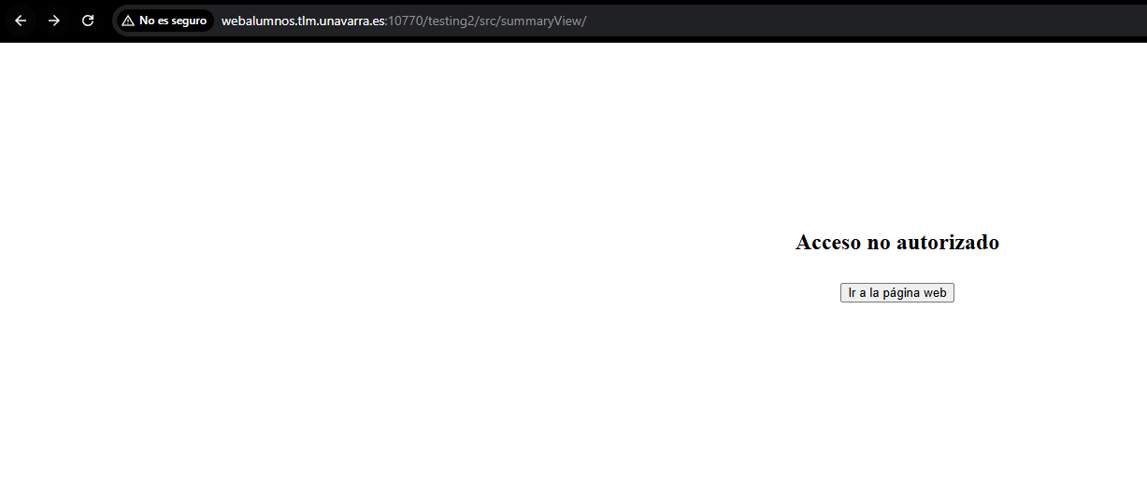

Cambios de nombres en páginas
Hemos decidido hacer unos cambios en los nombres de algunas páginas (incluidos botones) para mejorar la consistencia de nuestra página web dadas las nuevas funcionalidades.
Los siguientes cambios han sido:

MY ACCOUNT ---> PERFIL
ACTUALIZAR BBDD ---> MANEJAR BBDD
MOSTRAR LISTADOS ---> LISTADOS

Modificaciones en la página principal dependiendo del rol
Anteriormente el contenido de la página principal de la web era estático (excluyendo la barra de navegación), mostrando así los botones de listados y de actualización en la parte central (ver imagen). Esto se debe a que no estaban implementadas las funcionalidades de los usuarios administradores, y debíamos tener una forma sencilla de probar la actualización de la base de datos.
Contenido página principal entrega 4

Ahora esto ha cambiado y dependiendo de que permisos tenga el usuario se mostrará un contenido u otro.

Para usuarios no registrados


Para usuarios registrados no administradores


Para usuarios administradores


Modificaciones en la barra de navegación dependiendo del rol
Como era de esperar, con esta nueva entrega se ha tenido que cambiar el contenido de la barra de navegación. En la entrega anterior se podía acceder a la actualización de la base desde cualquier usuario porque no existían las funcionalidades para los administradores.
Pero ahora, se han tenido que manejar todas estas y añadirlas en la barra de navegación (para los usuarios administradores) y eliminarla para los usuarios no administradores.

Para usuarios no registrados
Barra de navegación para usuario no registrado en la entrega 4
Nueva barra de navegación

Para usuarios registrados no administradores
Barra de navegación para usuario registrado en la entrega 4
Nueva barra de navegación

Para usuarios administradores
Barra de navegación para usuario administrador en la entrega 4
Nueva barra de navegación

Codificación de la nueva funcionalidad “gestión de usuarios”
Para la visualización y la gestión de usuarios se ha decidido crear un nuevo apartado en nuestra página que se llama “manejar usuarios”.
Desde esta nueva página se podrán visualizar usuarios, editar sus nombres de usuario y contraseñas o si se desea se puede eliminar el usuario. También se podrá filtrar por el nombre de usuario, filtrando así, todos los usuarios que comiencen con el nombre especificado dentro del filtro.
La página se ve tal que así:
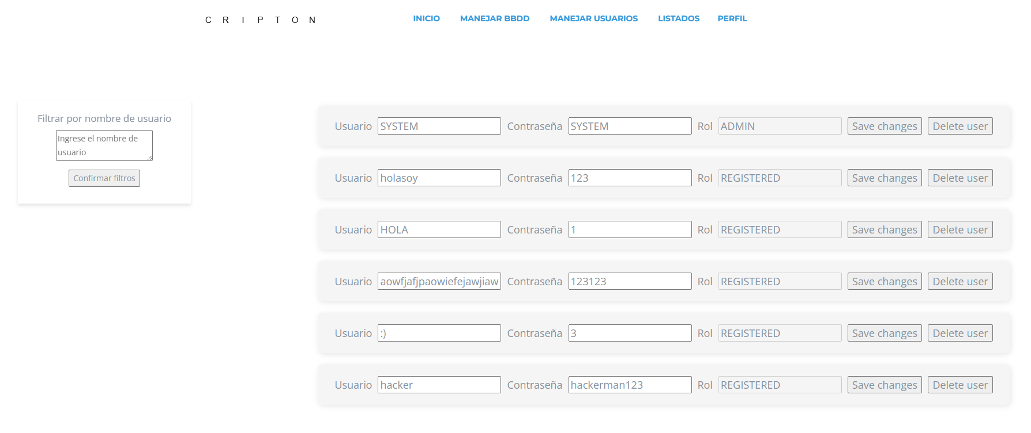
Para modificar un usuario o su contraseña (o ambas) se modifica el campo usuario y/o contraseña y se clica en el botón “Save changes”. Si se desea eliminar a un usuario se clica en el botón “Delete user”. Para mostrar todo el listado otra vez después de haber filtrado, hay que dejar el filtro vació y darle a confirmar filtros o refrescar la página directamente.
Los usuarios administradores no pueden ser modificados. Su modificación es posible solo iniciando sesión desde los mismos y entrando al perfil, aunque, aun así, no se puede cambiar el nombre de usuario de un administrador.

Codificación de la nueva funcionalidad “vista resumida”
Como la vista resumida de la base de datos es una propiedad de la base de datos la hemos agrupado con la actualización de la base de datos en la página “MANEJAR BBDD”.
Aquí se podrá ver cuantas instancias o datos hay de cada tabla de la base de datos, además de toda la funcionalidad de la actualización de la base de datos.
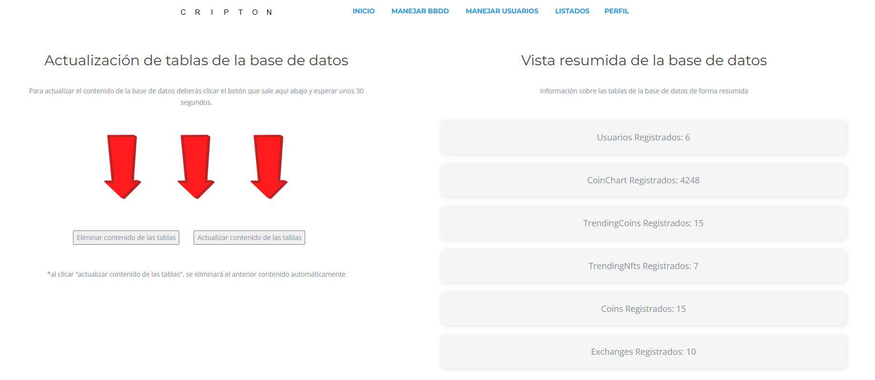

Validación
Para poder validar nuestro trabajo adecuadamente lo vamos a dividir en varias partes; cómo se va a validar y las pruebas.

Cómo se va a validar
Para validar todas las funcionalidades de los usuarios registrados se va a hacer una pequeña demo con imágenes (ya que no se puede hacer un video).
Para validar como administrador emplearemos el usuario administrador SYSTEM. Nombre de usuario SYSTEM, contraseña SYSTEM.
Primero de todo, para comprobar la visualización y la modificación de los diversos usuarios probaremos modificando los campos nombre de usuario y la contraseña de usuarios de la base de datos. Más tarde se filtrará una palabra que es contenida por varios usuarios para ver que se muestran bien los usuarios filtrados. También se comprobará que no hay ningún error si no se encuentra ningún usuario.
Para el apartado de la vista resumida se irá a la pestaña en donde se encuentra la vista resumida y se contabilizan las filas de la base de datos. Más tarde se eliminará el contenido de la base de datos y se comprobará si actualiza automáticamente. Se hará lo mismo con la actualización de la información.

Pruebas de validación
Comprobamos que somos administradores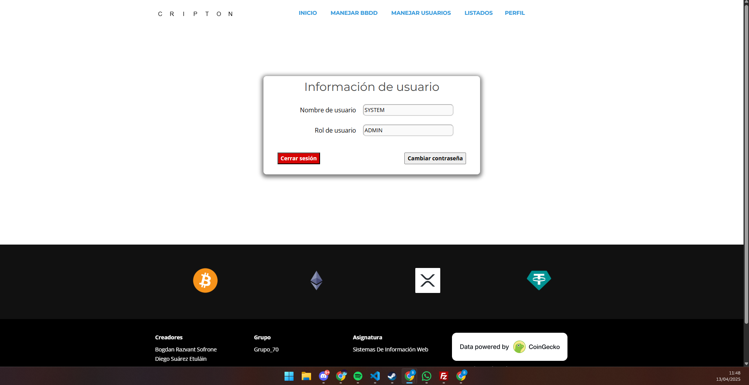

Vamos al apartado de manejar usuarios y vemos que se muestran todos los usuarios y las contraseñas
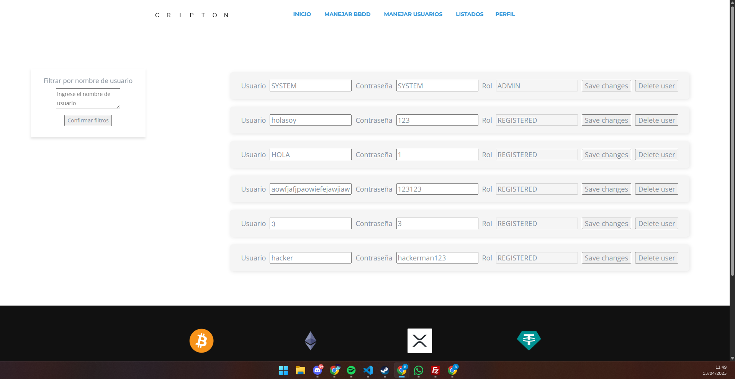
Miramos en la base de datos que los datos son correctos y así es
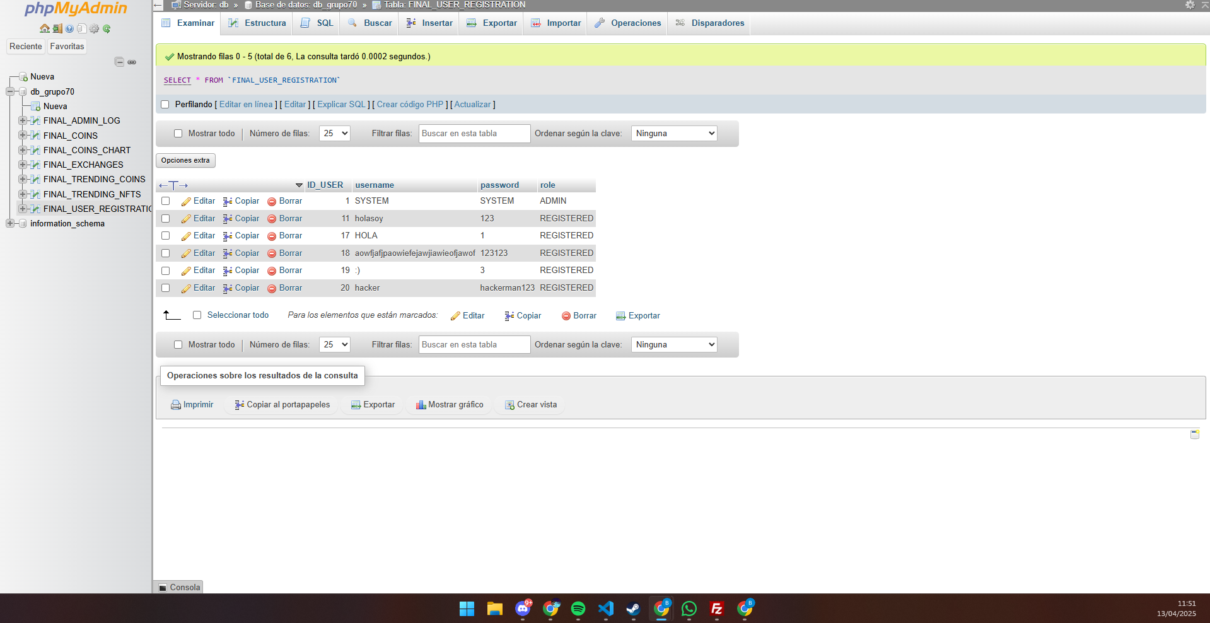

Ahora vamos a modificar el usuario con nombre ‘:) ‘ y contraseña 3. Le pondremos de nombre ‘:(' y de contraseña 9 y vemos que se cambia en la base de datos
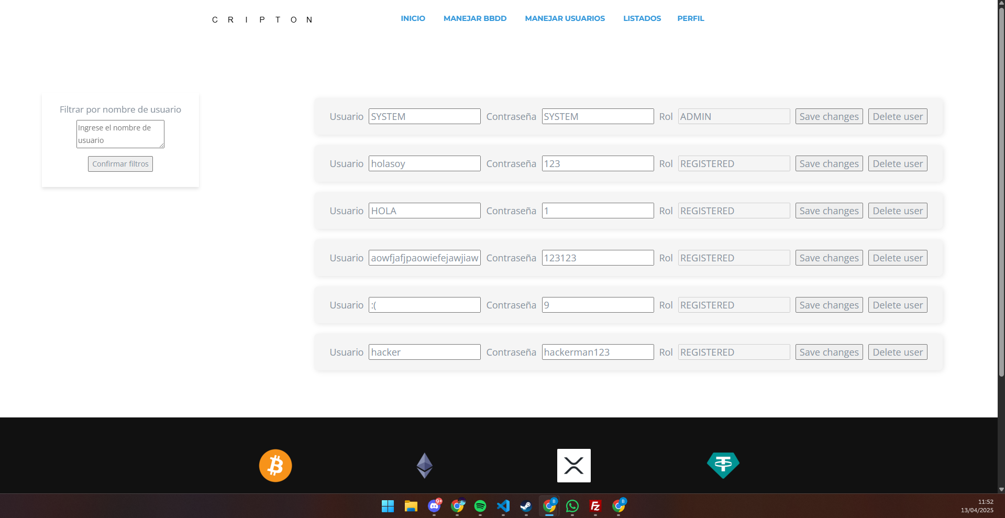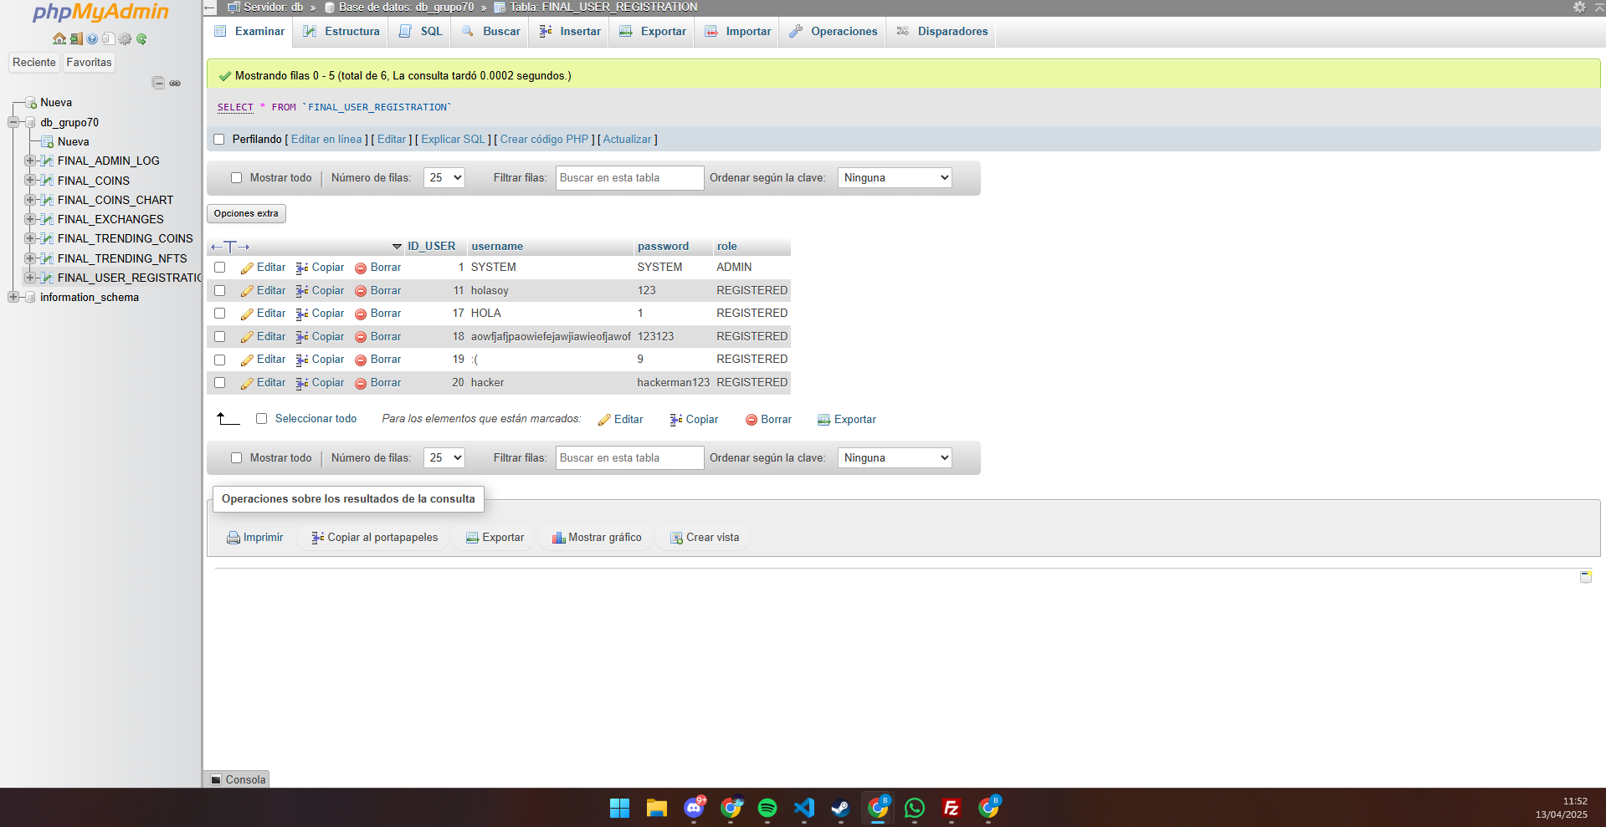

Vamos ahora a filtrar las personas que comiencen con “hola” y vemos que nos aparecen dos
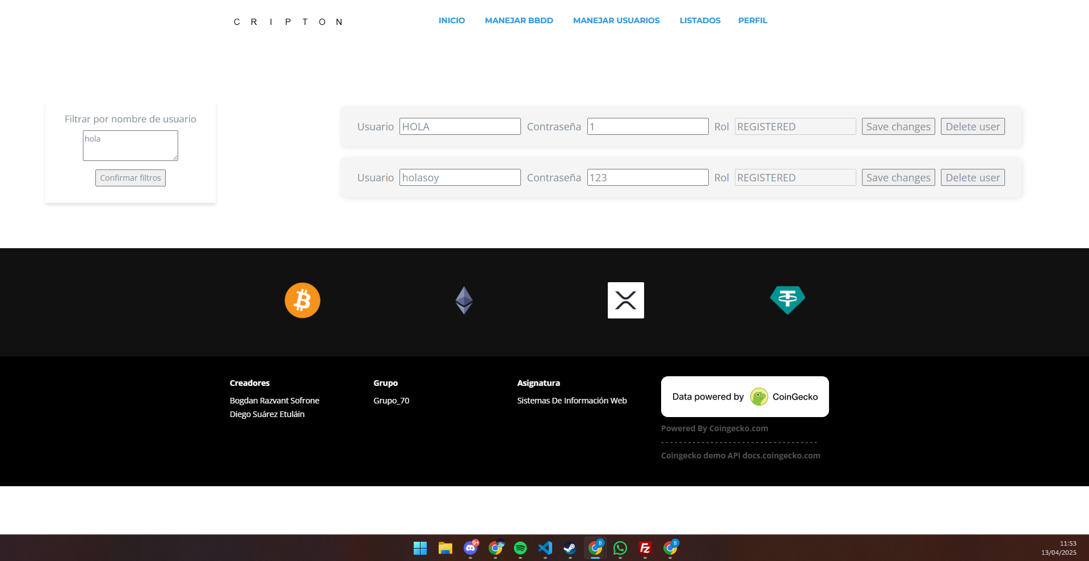
Y si filtramos una persona que no existe como ‘:)' vemos que no da ningún error
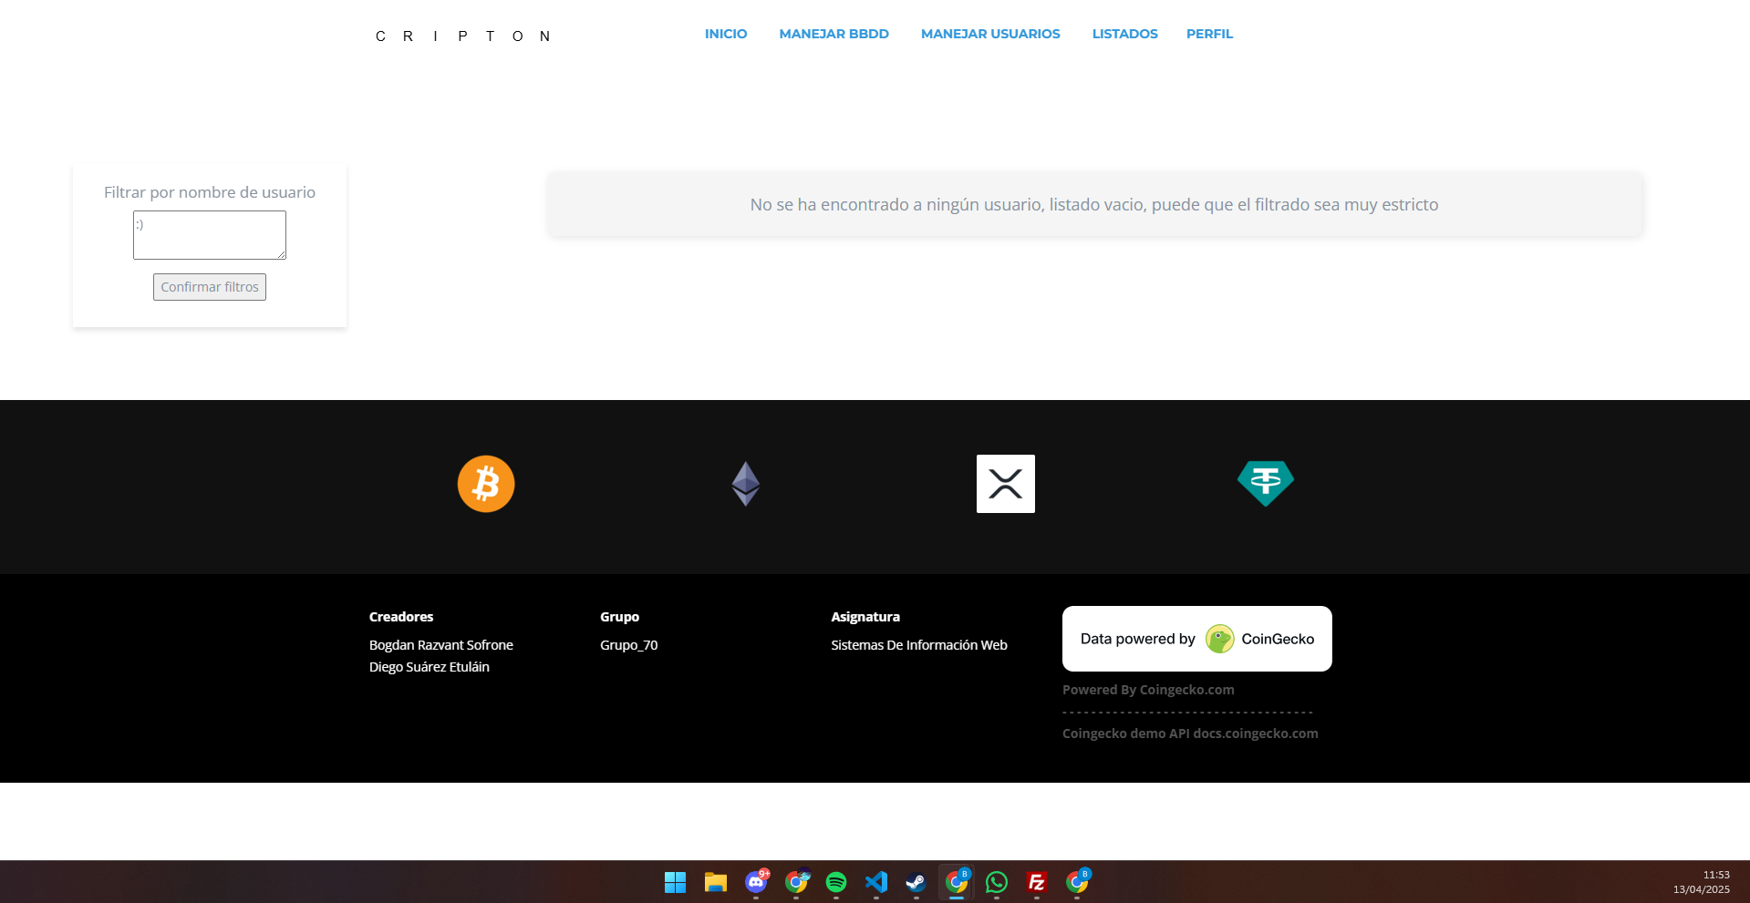

Ahora para comprobar que la vista resumida funciona y es actualizada automáticamente iremos al apartado de manejar base de datos y nos aparecerá la vista resumida y también la posibilidad de actualizar la base de datos
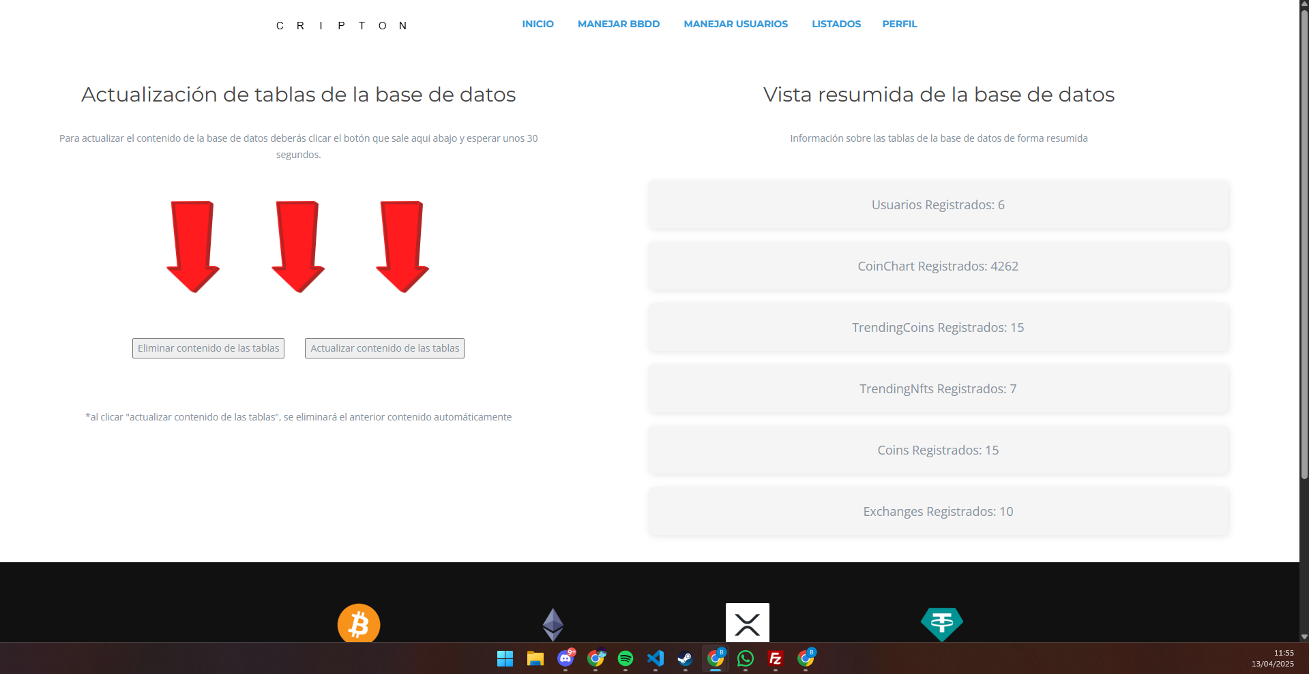
Como vemos hay contenido en la base de datos, clicaremos en eliminar contenido de las tablas y veremos que se va a poner todo a cero menos el número de usuarios registrados
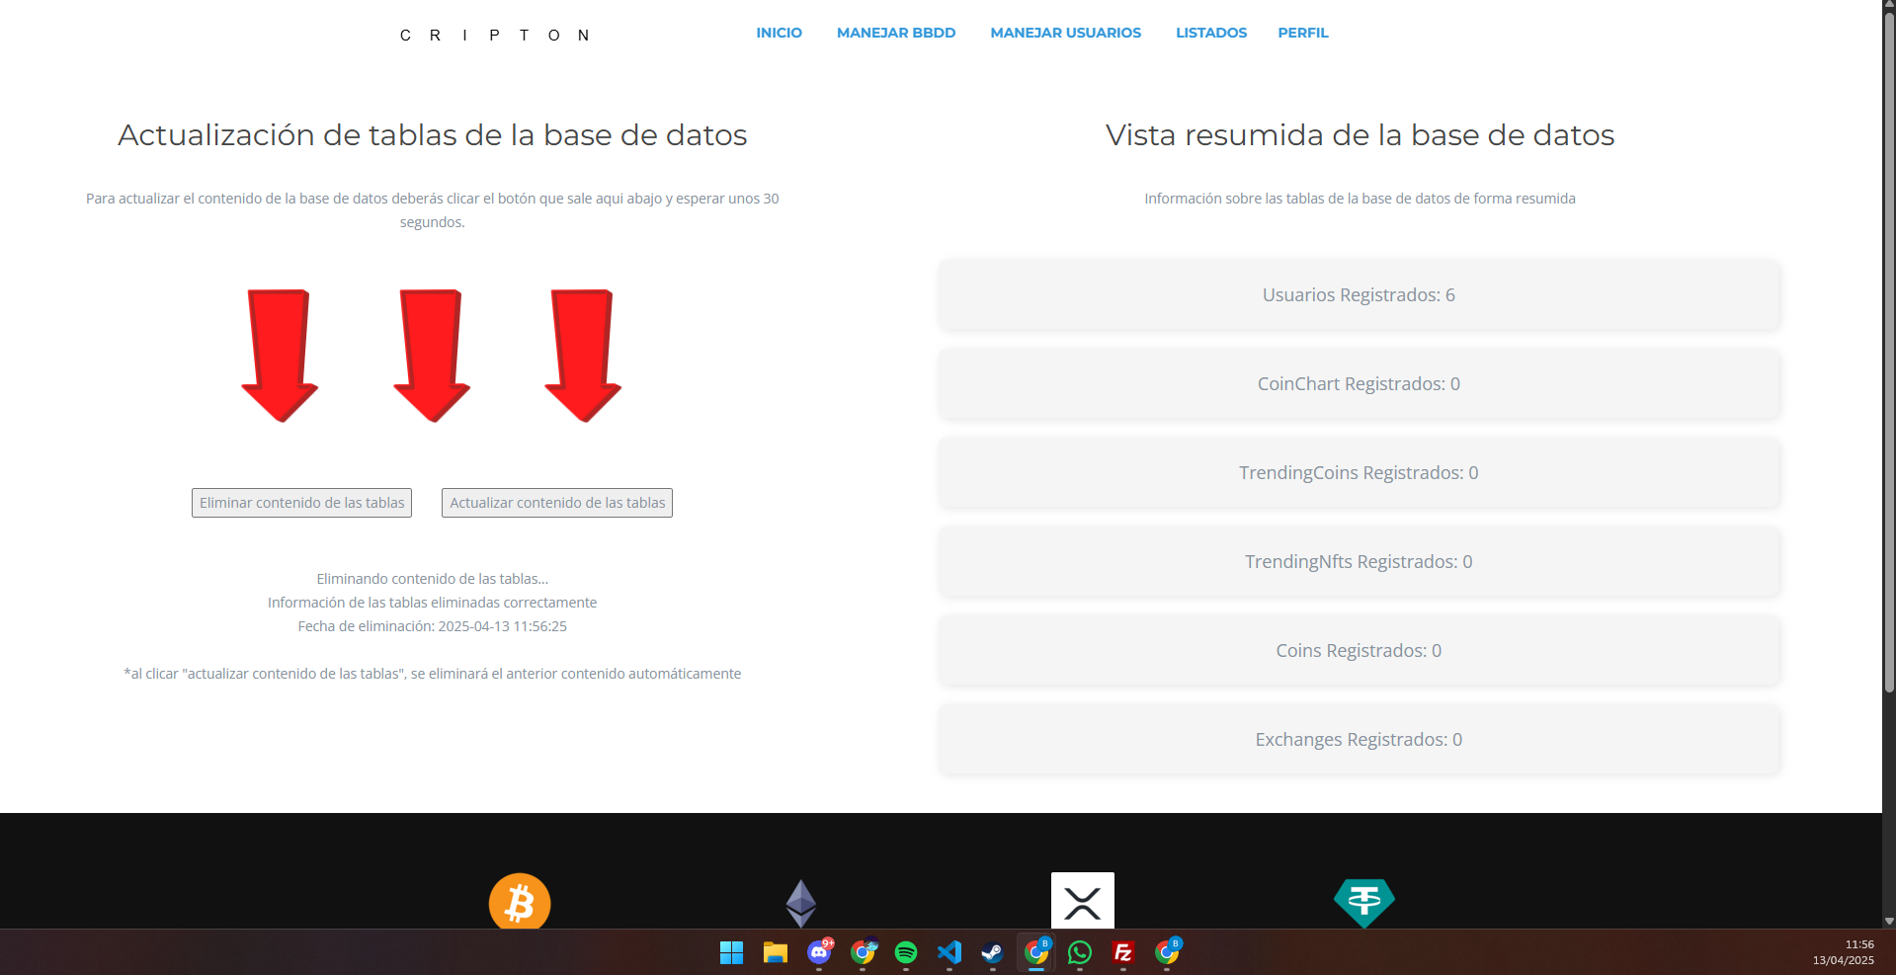
Si ahora le damos a actualizar contenido de las tablas veremos que se volverá a rellenar el número de instancias de cada tabla en la vista resumida
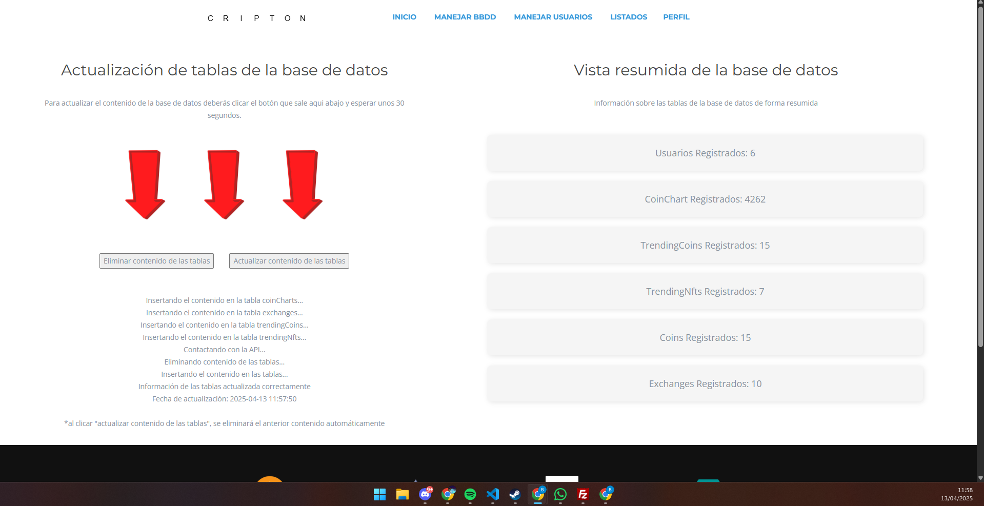
Ya por último veremos qué pasa cuando eliminamos un usuario. Vamos a la pestaña de manejar usuarios y eliminamos el usuario hacker, vemos que desaparece del listado y de la base de datos
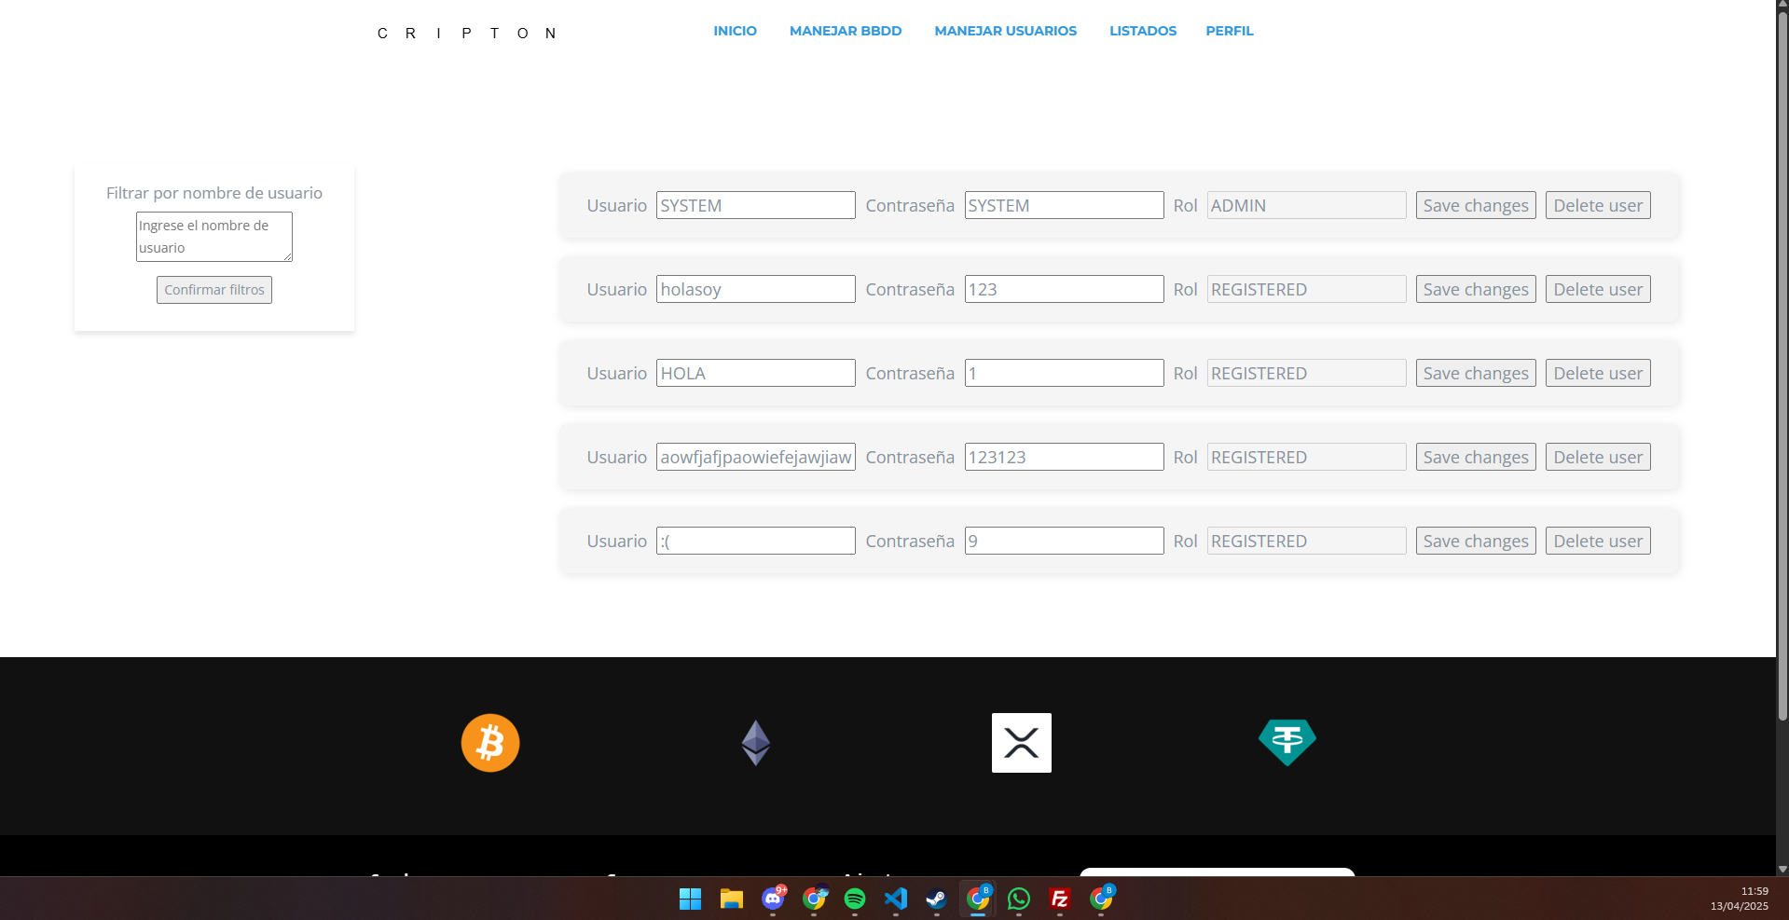
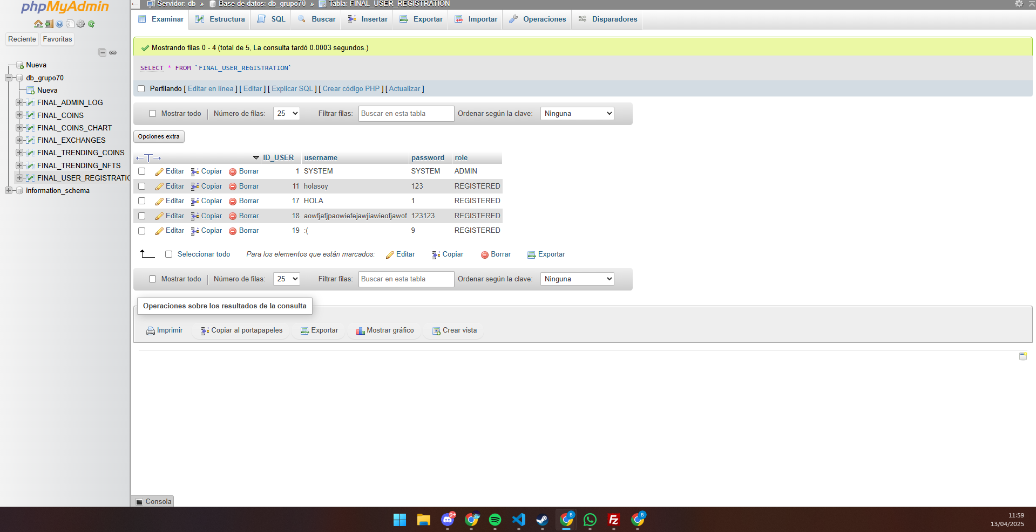
Si volvemos a la página de manejo de base de datos ahora veremos cinco usuarios en vez de seis
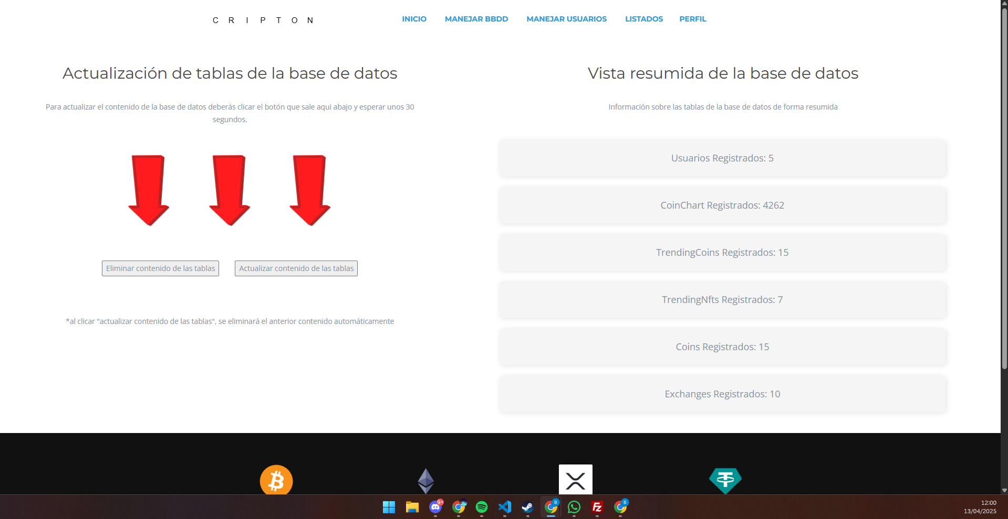

Problemáticas y conclusiones
Ha sido una entrega un poco alborotada. Al disponer de solo una semana para toda la entrega, hemos tenido que escatimar un poco en usabilidad y estilos para poder llegar a la entrega. Aun así, creo que ha quedado un resultado muy bueno. Ya podemos ver los frutos de todo el trabajo en nuestra página web que, cada vez está queda quedando más redonda.
En temas de dificultad ha sido la entrega más “fácil” ya que, la parte de actualización ya la teníamos hecha y la gestión de usuarios se parecía mucho a la actualización de la contraseña desde el perfil. Por ello, hemos podido alcanzar todos los requisitos de esta entrega de buena manera, sin muchos apuros.
Eso sí, se nota que trabajamos de manera más compenetrada que al comienzo de la página web, de manera que somos más eficientes y entendemos mejor qué y cómo debe hacer el trabajo cada integrante.
Hablando ya más del futuro, ya nos queda poco para la última entrega y creemos que las dos siguientes entregas van a ser todo un reto al no saber cómo podemos hacer las graficaciones o las exportaciones a PDF, pero seguro que lo conseguiremos.

